**ASSUNTO :. INDICO AO EXMO. SR. PREFEITO MUNICIPAL DR. PAULO DE OLIVEIRA E SILVA, PARA QUE O DEPARTAMENTO COMPETENTE, REALIZE A INSTALAÇÃO DE PONTO DE ILUMINAÇÃO PÚBLICA NO POSTE LOCALIZADO NA ESQUINA DA RUA MILTON DA SILVEIRA PEDREIRA COM A RUA ANILTON SILVA, NO PARQUE DAS LARANJEIRAS.**

**DESPACHO:**

**SALA DAS SESSÕES ____/____/_____**

**PRESIDENTE DA MESA**

**INDICAÇÃO Nº , DE 2023**

**SENHOR PRESIDENTE,**

**SENHORES VEREADORES,**

INDICO ao Exmo. Senhor Prefeito Municipal para que junto ao Departamento competente que realize a instalação de ponto de iluminação pública no poste localizado na esquina da Rua Milton da Silveira Pedreira com a Rua Anilton Silva, no Parque das Laranjeiras.

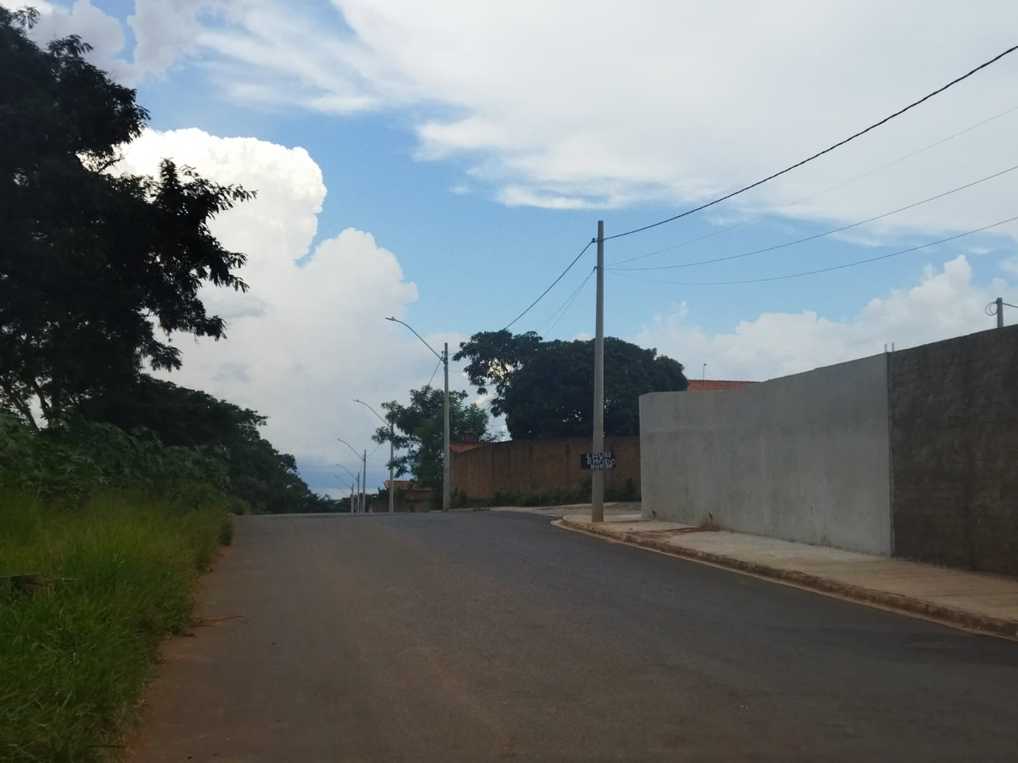

SALA DAS SESSÕES “VEREADOR SANTO RÓTOLLI”, aos 23 de março de 2023.

**VEREADOR LUIS ROBERTO TAVARES**